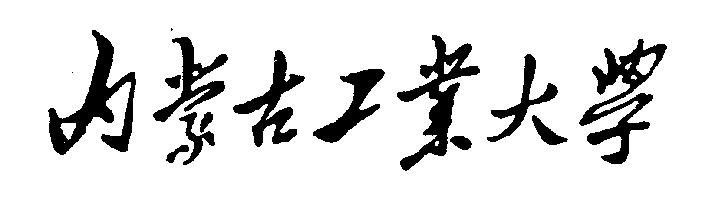
本科教学成果奖推荐书

成 果 名 称
成 果 完 成 人
成 果 完 成 单 位
推 荐 等 级 建 议
推荐单位名称及盖章
推 荐 时 间 年 月 日
成 果 科 类
代 码 □□□□□□
编 码

内蒙古工业大学教务处 制
一、 成 果 简 介

成  果  曾  获  奖  励  情  况 | 获 奖  时 间 | 获 奖  种 类 | 获 奖  等 级 | 奖金数额  （元） | 授 奖  部 门
成果起  止时间 | 起始： 年 月 完成： 年 月
主题词
1．成果简介及主要解决的教学问题(不超过1000字)
2.成果解决教学问题的方法(不超过1000字)

3.成果的创新点(不超过800字)

4.成果的推广应用效果(不超过1000字)

二、主要完成人情况

第一完成人  姓 名 |  |  | 性 别
出生年月 |  | 年 月 | 最后学历
参 加 工  作 时 间 |  | 年 月 | 高校教龄
专业技术  职 称 |  |  | 现 任 党  政 职 务
工作单位 |  |  | 联系电话
现从事工  作及专长 |  |  | 电子信箱
通讯地址 |  |  | 邮政编码
何时何地
受何奖励
主  要  贡  献 | 本 人 签 名：  年 月 日
主要完成人情况

第( )完成人  姓 名 |  |  | 性 别
出生年月 |  | 年 月 | 最后学历
参 加 工  作 时 间 |  | 年 月 | 高校教龄
专业技术  职 称 |  |  | 现 任 党  政 职 务
工作单位 |  |  | 联系电话
现从事工  作及专长 |  |  | 电子信箱
通讯地址 |  |  | 邮政编码
何时何地
受何奖励
主  要  贡  献 | 本 人 签 名：  年 月 日
三、主要完成单位情况

第一完成  单位名称 |  |  | 主管部门
联 系 人 |  |  | 联系电话
传 真 |  |  | 电子信箱
通讯地址 |  |  | 邮政编码
主  要  贡  献 | 单 位 盖 章  年 月 日
主要完成单位情况

第（ ）完  成单位名称 |  |  | 主管部门
联 系 人 |  |  | 联系电话
传 真 |  |  | 电子信箱
通讯地址 |  |  | 邮政编码
主  要  贡  献 | 单 位 盖 章  年 月 日
四、推荐、评审意见

所  在  单  位  意  见 | 所在单位负责人签字：  年 月 日
学  校  审  定  意  见 | 学 校 盖 章  年 月 日
内蒙古工业大学校级本科教学成果奖申报材料有关要求
一、《内蒙古工业大学本科教学成果奖推荐书》填报说明
《内蒙古工业大学本科教学成果奖推荐书》（以下简称《推荐书》）是教学成果奖申请、推荐、评审、批准的主要依据,必须严格按规定的格式、栏目及所列标题如实、全面填写。
（一）封面
1．成果名称：应准确、简明地反映出成果的主要内容和特征，字数（含符号）不超过35个汉字。教学成果如为教材，在成果名称后加写（教材）。
2．成果完成人、成果完成单位:按《内蒙古工业大学本科教学成果奖励办法》（以下简称《奖励办法》）的有关规定填写。集体完成的成果，成果完成人和完成单位按照其贡献大小从左至右，从上到下顺序排列。
3．推荐等级建议：指成果推荐单位按《奖励办法》的有关规定给推荐成果所定的特等奖、一等奖、二等奖、三等奖建议。
4．推荐单位：指学院、职能处室等处级单位。
5．推荐时间：应为推荐单位决定推荐校级教学成果奖的时间。
6．成果科类：按下条《成果所属科类代码》中的规范要求填写。
7．代码：组成形式为：abcdef，其中：
ab：成果所属科类代码：哲学—01，经济学—02，法学—03，教育学—04，文学—05，历史学—06，理学—07，工学—08，农学—09，医学—10，管理学—12，艺术学—13，其他（包括：政治思想教育、素质教育、评估、教育技术研究与应用等）—14。
*科类代码(规范)与教育部颁布的《普通高等学校本科专业目录》（教高[2012]9号）的学科代码（规范）一致。填写科类代码一般应按成果所属学科归类。
c：成果完成人为一个人填1，两个人填2，三个人填3，四个人填4，五个人填5，其它填0。
d：成果属普通教育填1，继续教育填2，其它填0。
e：成果属高职高专教育填1，本科教育填2，研究生教育填3，其它填0。
f：成果内容属教书育人填1，教学改革填2，教学建设填3，教学管理填4,其它填0。
*填写编码时,不得少填、多填或错位填写，若编码中某一项无法填写，请在这一位填W。
8.编号由教务处统一编写。
（二）成果简介
1.成果曾获奖励情况：指学校、自治区、国务院有关部门、中国人民解放军设立的教学奖励；经登记常设的社会力量设立的教学奖励，但不包括商业性的奖励。
2.成果起止时间：起始时间指立项研究、开始研制日期;完成时间指成果开始实施(包括试行)或通过验收、鉴定的日期。
3.主题词：按《国家汉语主题词表》填写3至7个与推荐成果内容密切相关的主题词，每个词语间应加“；”号。
4．成果简介及主要解决的教学问题、成果解决教学问题的方法、成果的创新点、成果的推广应用效果等内容，按照规定字数填写。
（三）主要完成人情况
1．主要完成人情况，是核实推荐校级教学成果主要完成人是否具备获奖条件的依据，应按表格要求逐项填写。
2．主要贡献：应在栏目内如实地写明该完成人对本成果做出的贡献。

（四）主要完成单位情况
1．主要完成单位情况，是核实推荐校级本科教学成果主要完成单位是否具备获奖条件的依据，应准确无误，并在单位名称栏内加盖成果完成单位公章。单位是指成果主要完成人所在的基层单位。
2．主要贡献：应在栏目内如实地写明该完成单位对本成果做出的贡献。
（五）推荐、评审意见
推荐意见:由相应单位填写。内容包括：根据成果创新性特点、水平和应用情况并参照相应奖励等级标准写明推荐理由和结论性意见。
二、申报材料书写、打印与装订要求
1．《推荐书》和申报成果总结报告分别单独装订，均用A4纸双面打印，竖装。左边为装订边，宽度不小于25毫米，正文内容所用字型应不小于4号字。需签字、盖章处打印或复印无效。
2.各项书面材料的规格大小应与《推荐书》一致，附件材料首页为目录，不加其他封面。
3.上报材料需用厚牛皮纸袋装好。每袋限装一项成果的材料，并将《申报表》封面（复印件）和袋内材料明细表分别贴于纸袋两面。
4.推荐单位须认真审核所有推荐材料的真实性。

